Чтобы отправиться в путешествие в Африку, для начало можно расстелить на полу карту.
Соберите всех животных, которые есть у вас дома. Посадите их на кораблики и «поплыли» в Африку.
- Затем, просто, поизучайте по карте. Кто живет в Африке.
- Можно взять кубики с изображением животных.
- Прочитать стихи про животных, которые живут в Африке

“Доплывем до Занзибара,
Поплутаем по Сахаре,
Поглядим Килиманджаро,
Погуляем с Гиппопо.”

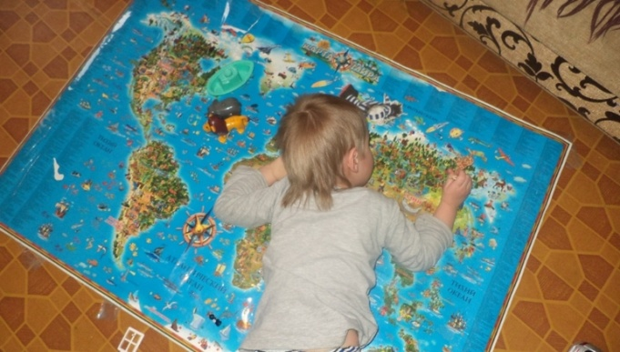
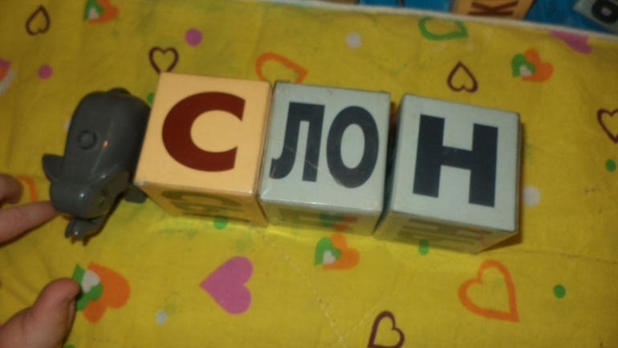
“Африка! Африка! Волшебная страна. Отправимся мы в Африку, давно нас ждет она.
Увидим в жаркой Африке, как звери там живут… Скорее едем в Африку, джунгли нас ждут!”
- Спеть песенку, когда плывете в Африку
Если долго, долго, долго, если долго по дорожке, если долго по тропинке. Топать, ехать и бежать. То, пожалуй, то, конечно. То, наверно, верно, верно. То, возможно, можно, можно, можно в Африку прийти.
- Загадать загадки.
“А по реке плывет бревно. Ох, и злющее оно. Тем,
кто в речку угодил, нос откусит… крокодил
“Он ходит, голову задрав, не потому, что важный граф, не потому, что гордый нрав. А потому, что он …. (жираф)
Поиграйте с детьми в подвижные игры. Например, изучая Африку. Играем в «Жирафиков», Южную Америку – в «Пираний» и т.д.
Игровые методы создают условия для быстрого и прочного усвоения знаний. Так же происходит развитие мыслительных процессов – внимания, памяти, мышления. Дети учатся сравнивать, обобщать, анализировать. Например: Почему там живет так мало животных? И конечно как можно больше путешествуйте с малышом. Пожалуй, это самое лучшее и полезное изучение географии. Всевозможные поездки и путешествия. Расширяют кругозор малыша, дают ему понять, что мир – это не только привычная комната и песочница во дворе. Существуют еще поля и леса, горы, реки и озера, другие города и люди….. В раннем возрасте у ребенка формируется способность воспринимать новые впечатления. А дальше на этот стержень нанижется любознательность и легкость в овладениями новыми навыками. Но не только дальние путешествия, а даже поездки в окрестностях родного города дадут возможность лучше понять и устройство нашей удивительной планеты.
Интересных открытий и удивительных приключений!

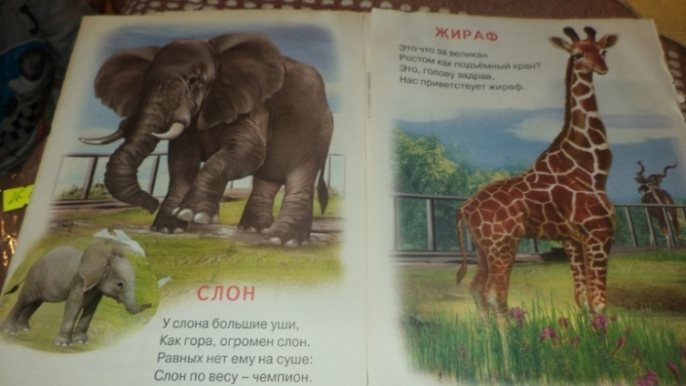

Путешествие в Африку

МБДОУ «ДСОВ № 75»
г. Братск 2015г.

